LISTA DE EXERCÍCIOS

Desenvolver o Diagrama de Blocos, teste de mesa, português estruturado e codificação em C++ utilizando as estruturas de repetição Enquanto, Repita e Para

- Mostrar o intervalo de 1 a 50 ( de inteiros )
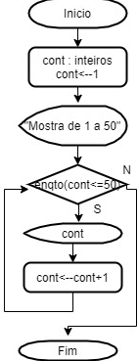 | PSEUDOCODIGO  Variáveis  cont : inteiros  Inicio  cont←1  escreva “Mostra de 1 a 50”  enqto( cont<=50) faça  escreva cont  cont←cont+1  fim_enqto  Fim | Codificação C++  int main()  {  int cont=1;  cout<<”Mostra de 1 a 50”;  while (cont<=50)  {  cout<< cont;  cont=cont+1;  }  }
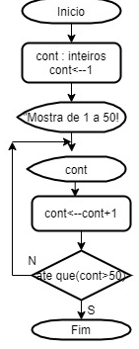 | PSEUDOCODIGO  Variáveis  cont : inteiros  Inicio  cont←1  escreva “Mostra de 1 a 50”  repita  escreva cont  cont←cont+1  até que (cont>50)  Fim | Codificação C++  int main()  {  int cont=1;  cout<<”Mostra de 1 a 50”;  do  {  cout<<cont;  cont=cont+1;  } while(cont<=50);  }
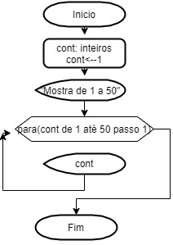 | PSEUDOCÓDIGO  Variáveis  cont : inteiros  Inicio  cont←1  escreva “Mostra de 1 a 50”  para(cont de 1 ate 50 passo 1)  escreva cont  fim_para  Fim | Codificação C++  int main()  {  int cont=1;  cout<<”Mostra de 1 a 50”;  for(cont=1;cont<=50;cont=cont+1)  {  cout << cont;  }  }

- Mostrar os impares entre 10 e 80 o a somatória deles.

Desenvolver o Diagrama de Blocos, português estruturado, teste de mesa e codificação em C++ , escolher a melhor estrutura para a solução dos problemas.

- Solicitar um valor inteiro positivo ( consistir) na base decimal e mostrar o binário.
- Fatorial de um valor informado ( consistir para maior que zero e menor que 14)
- Mostrar se um número é ou não primo ( consistir )
- Mostrar apenas o valorr do termo da posição informada da série de Fibonacci
- Mostrar a série de RICCI até o termo informado pelo usuário ( o termo da série deve ser maior que 3 ), e calcular a somatória
dos termos e mostrar.
→série RICCI: os dois primeiros termos serão informados pelo usuário e o próximo termo é a soma dos dois anteriores
- Mostrar a série de FETUCCINE até o termo informado pelo usuário ( o termo da série deve ser maior que 3) , e calcular a
somatória dos termos e mostrar.
→A série de FETUCCINE é: os dois primeiros termos da série são informados pelo usuário, a
partir daí , os termos são gerados com a soma ou subtração dos dois termos anteriores, ou seja:
- se o termo for ímpar soma-se os anteriores para se obter o próximo,
- se o termo for par subtrai-se os anteriores para se obter o próximo.

